bel.ru

В Белгороде водитель легковушки задавил насмерть мужчину
Сегодня, 11:23
Происшествия

В УМВД России по Белгородской области сообщили о смертельном ДТП 10 мая, которое случилось в Белгороде. Мужчина переходил дорогу в неположенном месте.
По предварительным данным, в половину десятого вечера 10 мая 52-летний белгородец переходил дорогу в неположенном месте. Было это на улице Молодёжной. В это время по Молодёжной ехал 23-летний водитель на ВАЗ-21102.
Произошла авария — ВАЗ сбил пешехода. 52-летний белгородец скончался на месте от полученных травм.
Согласно данным УМВД, мужчина, хотя и переходил проезжую часть вне пешеходного перехода, был в зоне видимости водителя.
Напомним, ещё одно серьёзное ДТП случилось в Белгороде 10 мая на улице Корочанской. Здесь водитель ВАЗа уснул за рулём и врезался в фуру на встречной полосе. Водитель легковушки отделался травмами.
https://bel.ru/news/incident/11-05-2021/v-belgorode-voditel-legkovushki-zadavil-nasmert-muzhchinu
На Белгородскую область надвигаются дожди и грозы
Сегодня, 15:23ОбществоФото: pixabay.com

По прогнозам синоптиков, завтра, 12 мая, в регионе местами пройдут кратковременные дожди и грозы. При этом воздух прогреется до + 17 ˚С, сообщили в областном управлении МЧС.
По информации ведомства, завтра, 12 мая, погода на территории области будет облачной с прояснениями. Ночью и днём ожидаются кратковременные дожди, а местами — грозы.
Восточный ветер будет дуть со скоростью 8–13 м/с, местами его порывы достигнут 15–17 м/с. Ночью столбик термометра опустится до +9 ˚С, а днём воздух прогреется до +17˚С.
В Белгороде будет немного прохладнее. Ночью температура воздуха упадёт до +8 ˚С, а днём поднимется до +14 ˚С.
https://bel.ru/news/society/11-05-2021/na-belgorodskuyu-oblast-nadvigayutsya-dozhdi-i-grozy
belnovosti.ru

В среду в Белгородской области пройдут дожди
Фото: ru.freepik.com
Столбики термометров поднимутся до +17˚С
По данным белгородских синоптиков, 12 мая на территории региона ожидается облачная с прояснениями погода. Ночью местами ожидается небольшой дождь. Днём пройдут кратковременные дожди, местами грозы.
Ветер восточный 8–13 м/с, местами порывы ветра 15–17 м/с. Температура воздуха от +4˚С до +9˚С, днём от +12˚С до +17˚С.
https://www.belnovosti.ru/novosti/102997.html
bel.kp.ru
12 мая на Белгородчине ожидаются дожди и грозы
Скорость ветра может достигать 17-ти метров в секунду

Днем кратковременные дожди, местами грозы.

По данным белгородских синоптиков, завтра, 12 мая на территории региона ожидается облачная с прояснениями погода.

Ночью местами небольшой дождь. Днем кратковременные дожди, местами грозы.

Ветер восточный от восьми до 13-ти метров в секунду, местами порывы до 17-ти метров в секунду.

Температура воздуха ночью от четырех до девяти градусов тепла, днем – от 12-ти до 17-ти градусов выше ноля.

В Белгороде ночью – от шести до восьми градусов выше ноля, днем – от плюс 12-ти до плюс 14-ти градусов.

Осадки в виде дождя могут осложнить дорожную ситуацию. Спасатели рекомендуют водителям снизить скорость движения, быть предельно осторожными и внимательными, строго соблюдать правила дорожного движения. Убедитесь в исправности тормозной системы и проявляйте особую осторожность на перекрестках и пешеходных переходах.

В случае чрезвычайного происшествия звоните по телефону Единой службы спасения «112» или «101». Единый телефон доверия Главного Управления МЧС России по Белгородской области – (84722) 39-99-99.
https://www.bel.kp.ru/online/news/4288112/
bel.aif.ru

В Белгородской области Lada с пьяным водителем вылетела в кювет
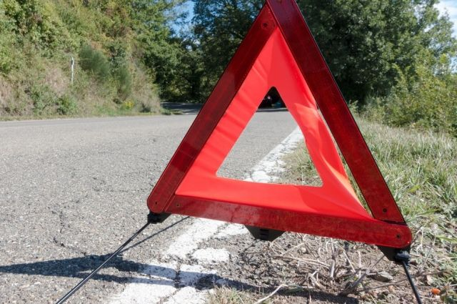
pixabay.com
Белгород , 11 мая - АиФ Белгород.
В День Победы в Белгородской области пьяный водитель устроил ДТП, в котором пострадал сам, сообщили в пресс-службе регионального управления МВД.
Авария произошла в Красногвардейском районе на автодороге «Стрелецкое-Ямки» в 18:50 воскресенья, 9 мая. По предварительным данным, 47-летний водитель автомобиля Lada Kalina выбрал небезопасную скорость движения, в результате чего машина вылетела в кювет и перевернулась.
Водитель получил телесные повреждения. У мужчины установлено алкогольное опьянение.
https://bel.aif.ru/incidents/v_belgorodskoy_oblasti_lada_s_pyanym_voditelem_vyletela_v_kyuvet

В Белгороде пешеход решил перейти дорогу вне перехода и погиб в ДТП
pixabay.com
Белгород , 11 мая - АиФ Белгород.
В Белгороде ВАЗ насмерть сбил пешехода, который переходил дорогу в неположенном месте, сообщили в пресс-службе регионального управления МВД.
ДТП произошло у дома №47 на улице Молодежной в 21:25 понедельника, 10 мая. По предварительным данным, 23-летний водитель автомобиля ВАЗ-21102 сбил 52-летнего пешехода, который переходил дорогу вне перехода, но в зоне его видимости.
От полученных травм пешеход скончался на месте аварии. По факту ДТП проводится проверка.
https://bel.aif.ru/incidents/dtp/v_belgorode_peshehod_reshil_pereyti_dorogu_vne_perehoda_i_pogib_v_dtp
belpressa.ru

В Белгороде погиб пешеход
Фото: Вадим Заблоцкий
По предварительным данным, мужчина попал под машину вне пешеходного перехода.

В пресс-службе УМВД России по Белгородской области «БелПрессе» сообщили, что трагедия произошла 10 мая в 21:25 на бульваре Строителей, недалеко от дома № 45. ВАЗ-2110 наехал на мужчину, выскочившего прямо под легковушку.
23-летний водитель имеет стаж вождения три года.
Госавтоинспекция выяснила личность погибшего. Им оказался белгородец 1969 г. р. Сейчас полиция устанавливает причины его внезапного появления на проезжей части.
https://www.belpressa.ru/accidents/37047.html
belgorodtv.ru

В Белгородской районе из колодца достали собаку
11.05.2021
Сотрудники МЧС спасли провалившуюся в колодец собаку в селе Ближняя Игуменка, сообщили в ГУ МЧС России по Белгородской области.
Житель села позвонил и объяснил диспетчеру, что во время прогулки с детьми услышал жалобный лай. В техническом колодце он обнаружил упавшую собаку. Выбраться из ямы глубиной около трёх метров самостоятельно она не могла. Местный житель обратился за помощью к спасателям, так как своими силами помочь животному он не мог.
Спасатели спустились вниз к животному и попытались взять его на руки. Однако бездомная собака была сильно напугана и не шла на контакт. Чтобы спасательная операция прошла для обеих сторон благополучно, сотрудники МЧС России с помощью захватывающего устройства поместили животное в плотную сумку и подняли наверх с помощью спасательной верёвки. Очутившись на свободе, пёс убежал.
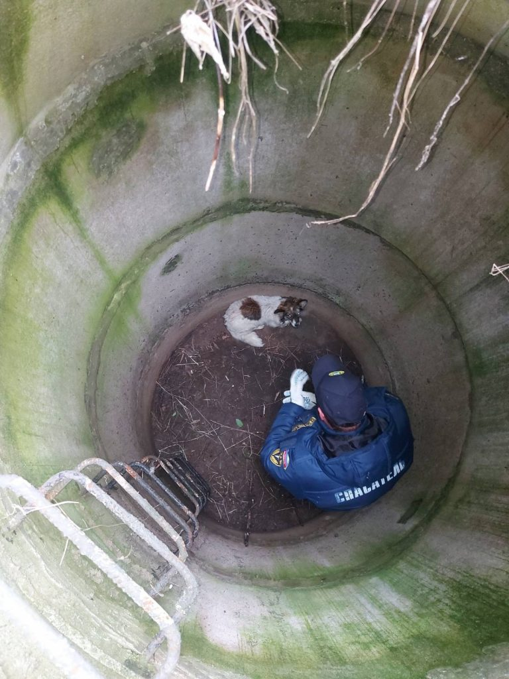
Фото пресс-службы ГУ МЧС России по Белгородской области.
http://belgorodtv.ru/?p=198001
belgorod.bezformata.com

64 пожара ликвидировали белгородские огнеборцы на минувшей неделе
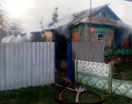
Фото: 31.mchs.gov.ru
Скачать оригинал
На минувшей неделе в регионе произошло 64 пожара, 6 из них огнеборцы ликвидировали в жилых помещениях. Основная причина возгораний – неосторожное обращение с огнем и нарушение правил эксплуатации электрооборудования.
Так, 05 мая в 10 часов 11 минут поступило сообщение о пожаре в частном жилом доме в селе Драгунское Яковлевского городского округа. На ликвидацию пожара незамедлительно были направлены дежурные караулы пожарно-спасательных частей № 37 и № 36, а также добровольная пожарная дружина Стрелецкой территориальной администрации. Огнем в результате происшествия была повреждена кровля на площади 25 квадратных метров. По предварительной версии, причиной пожара стало нарушение правил пожарной безопасности при эксплуатации электрооборудования.
06 мая в 03 часа 08 минут поступило сообщение о пожаре в 3-комнатной квартире на десятом этаже десятиэтажного жилого дома в городе Белгород по улице Гостенская. Незамедлительно к месту происшествия были направлены дежурные караулы пожарно-спасательных частей № 1, № 4, специализированной пожарно-спасательной части, а также спасатели города Белгорода. Огнем в результате пожара оказалась повреждена кухня на площади 9 квадратных метров, были закопчены стены и потолок на всей площади квартиры. Предполагаемая причина пожара – нарушение правил технической эксплуатации электрооборудования.
В этот же день в 17 часов 30 минут поступило сообщение о пожаре в жилом доме, расположенном в селе Журавка-2 Прохоровского района. Жилое строение оказалось повреждено огнем на площади 36 квадратных метров. По предварительным данным, к возгоранию привело нарушение правил монтажа электрооборудования. Для ликвидации пожара привлекались дежурный караул пожарно-спасательной части № 30, добровольная пожарная команда села Радьковка и добровольная пожарная дружина села Журавка-2.
07 мая в 22 часа 03 минуты поступило сообщение о пожаре в жилом доме в селе Хомутцы Ивнянского района. К месту происшествия незамедлительно были направлены дежурный караул пожарно-спасательной части № 23, добровольная пожарная команда ЗАО «БелКом» и добровольная пожарная дружина Хомутчанского сельского поселения. Дом был поврежден огнем на площади 35 квадратных метров с обрушением кровли по всей площади. Предполагаемая причина пожара – неосторожность при курении.
08 мая в 18 часов 07 минут поступило сообщение о пожаре в пристройке к жилому дому в селе Солонцы Вейделевского района в переулке Яблоневый. Для ликвидации пожара привлекались дежурный караул пожарно-спасательной части № 20 и добровольная пожарная команда села Белый Колодезь. Огнем пристройка была повреждена по всей площади. Причиной пожара, по предварительным данным, стало нарушение правил монтажа электрооборудования.
09 мая в 17 часов 47 минут поступило сообщение о пожаре в жилом доме в хуторе Гонки Белгородского района. Незамедлительно к месту происшествия выехали дежурные караулы пожарно-спасательных частей № 4 и № 36. Дом в результате пожара был поврежден огнем на площади 36 квадратных метров с обрушением кровли по всей площади. Предполагаемая причина пожара – неосторожное обращение с огнем собственника.
А 10 мая в 06 часов 29 минут поступило сообщение о пожаре в двухэтажном жилом доме, расположенном в садовом некоммерческом товариществе «Коммунальщик-2» в городе Старый Оскол. Здесь на 1-ом этаже в бане огнем была повреждена внутренняя деревянная обшивка парильного помещения на площади 4 квадратных метров. По предварительным данным, причина пожара – нарушение правил пожарной безопасности при эксплуатации печей. Для ликвидации пожара привлекались дежурные караулы пожарно-спасательной части № 7 и муниципальной пожарно-спасательной части № 59.
Уважаемые жители и гости региона! Главное управление МЧС России по Белгородской области обращается с убедительной просьбой соблюдать все требования пожарной безопасности: не перегружать электропроводку, не использовать неисправные электроприборы, не курить в помещении, не сжигать сухую траву и мусор вблизи жилых построек.
В случае происшествия звоните по Единому телефону пожарных и спасателей «101» или Единому номеру вызова экстренных оперативных служб «112». Единый «телефон доверия» Главного управления МЧС России по Белгородской области – 8 (4722) 39-99-99.
В информации указаны предполагаемые причины пожаров. В соответствии со ст.144 «Порядок рассмотрения сообщения о преступлении» Уголовно-процессуального кодекса РФ от 18.12.2001г. органы дознания вправе продлить рассмотрение причин пожара до 10 суток.
https://belgorod.bezformata.com/listnews/pozhara-likvidirovali-belgorodskie/93658217/

Чтобы любимое хобби не обернулось бедой
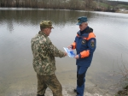
Фото: 31.mchs.gov.ru
Скачать оригинал
В целях предупреждения несчастных случаев на водных объектах, инспекторы Государственной инспекции по маломерным судам Главного управления МЧС России по Белгородской области ежедневно напоминают гражданам региона о необходимости соблюдения осторожности при посещении водоемов.
Во время патрулирований сотрудники спасательного ведомства следят за соблюдением правил безопасного поведения на водных объектах и проводят профилактические беседы с населением области. Особое внимание инспекторы ГИМС уделяют местам массовой ловли рыбы.
Накануне, спасатели провели рейд на Белгородском водохранилище, во время которого настоятельно порекомендовали рыбакам не выходить на водоем в ветреную и дождливую погоду, которая наблюдается в регионе, а также напомнили, что категорически запрещается появляться в нетрезвом состоянии вблизи воды, особенно это касается тех, кто решил порыбачить с лодки.
Всем проинструктированным гражданам инспекторы вручили памятки с основными правилами безопасности на водоёмах и посоветовали им провести дома подобные профилактические беседы с родственниками, которые тоже любят порыбачить вместе с детьми.
В случае чрезвычайного происшествия звоните по телефону Единой Службы спасения "112" или "101", Единый телефон доверия Главного управления МЧС России по Белгородской области – 8(4722) 39-99-99.
https://belgorod.bezformata.com/listnews/lyubimoe-hobbi-ne-obernulos-bedoy/93665920/

12 мая в области ожидается дождливая погода
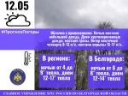
Фото: 31.mchs.gov.ru
Скачать оригинал
По данным белгородских синоптиков, завтра, 12 мая на территории региона ожидается облачная с прояснениями погода. Ночью местами небольшой дождь. Днем кратковременные дожди, местами грозы. Ветер восточной четверти 8-13 м/с, местами порывы 15-17 м/с. Температура воздуха ночью от 4 до 9˚ тепла, днем 12-17˚ тепла.
В Белгороде ночью от 6 до 8˚ тепла, днем 12-14˚ тепла.
Главное управление МЧС России по Белгородской области напоминает жителям региона о соблюдении требований пожарной безопасности: не сжигайте траву и мусор на приусадебных участках, вблизи лесных массивов, не бросайте непогашенные сигареты и спички в траву.
Также сотрудники спасательного ведомства советуют придерживаться правил безопасности во время грозы: закрывайте в доме окна и двери, выключайте телевизор и другие электроприборы.
Во время рыбалки не забывайте о правилах поведения на водных объектах. Перед уходом на рыбалку стоит обязательно сообщить о месте промысла родным и близким, а также уточнить время возвращения. Помните, что в случае приближения грозового фронта следует немедленно прекратить рыбалку, отойти подальше от берега и спуститься с возвышенности в низину.
Пешеходам во время осадков советуют использовать зонт, плащ и соответствующую обувь. При передвижении будьте внимательны, осматривая участок пути перед собой.
Осадки в виде дождя могут осложнить дорожную ситуацию. Спасатели рекомендуют водителям снизить скорость движения, быть предельно осторожными и внимательными, строго соблюдать правила дорожного движения. Убедитесь в исправности тормозной системы и проявляйте особую осторожность на перекрестках и пешеходных переходах.
В случае чрезвычайного происшествия звоните по телефону Единой службы спасения "112" или "101", Единый телефон доверия Главного Управления МЧС России по Белгородской области – (84722) 39-99-99.
https://belgorod.bezformata.com/listnews/oblasti-ozhidaetsya-dozhdlivaya-pogoda/93676503/

За прошедшую неделю обнаружено и ликвидировано 8 боеприпасов времен Великой Отечественной войны
Фото: 31.mchs.gov.ru
Скачать оригинал
За прошедшую неделю взрывотехники Белгородской области 8 раз выезжали на изъятие и ликвидацию боеприпасов времён Великой Отечественной войны. Ежедневно в регионе находят неразорвавшиеся снаряды, и неизвестно, сколько еще таких находок преподнесет наша Белгородская земля.
4 мая в микрорайоне Лебеди города Губкин, при проведении сельскохозяйственных работ был обнаружен артиллерийский снаряд 102 мм.
Спустя 2 часа, в селе Крапивное Яковлевского городского округа на территории частного домовладения хозяином при посеве огорода была обнаружена граната РГ40.
5 мая в селе Оскольное Старооскольского городского округа местный житель в овраге обнаружил гранату F-1.
В этот же день, в селе Верхний Ольшанец Яковлевского городского округа собственник частного домовладения обнаружил авиабомбу 2,5 кг при проведении сельскохозяйственных работ у себя на участке.
Позже, в селе Матрено-Гезово Алексеевского городского округа работником при проведении земляных работ в поле была обнаружена миномётная мина 50 мм.
6 мая в селе Нижний Ольшанец Белгородского района на обочине дороги очевидцами был обнаружен артиллерийский снаряд 76 мм.
7 мая в Белгороде при проведении строительных работ была обнаружена минометная мина 81 мм, а в городе Шебекино, при подготовке площадки под строительство рабочими был обнаружен артиллерийский снаряд 105 мм.
Взрывотехники поисково-спасательной службы области изъяли все опасные предметы и ликвидировали их на специальном полигоне.
Главное управление МЧС России по Белгородской области напоминает в случае обнаружения взрыоопасного предмета необходимо:
- немедленно сообщить об опасной находке в Службу спасения по телефону – «112» или в полицию – «102»;
- при производстве земляных или других работ - остановить работу;
- хорошо запомнить место обнаружения предмета;
- установить предупредительные знаки или использовать различные подручные
материалы - жерди, колья, верёвки, куски материи, камни, грунт и т.п.
При обнаружении взрывоопасного предмета категорически запрещается предпринимать любые действия с ними. Этим вы сохраните свою жизнь и поможете предотвратить несчастный случай.
https://belgorod.bezformata.com/listnews/obnaruzheno-i-likvidirovano-8-boepripasov/93676529/

Сотрудники МЧС России спасли собаку, провалившуюся в колодец
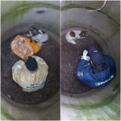
Фото: 31.mchs.gov.ru
Скачать оригинал
Накануне, звонок с просьбой помочь животному раздался в Центре обработки вызовов – «112» в 17 часов 24 минуты. Житель села Ближняя Игуменка объяснил диспетчеру, что во время прогулки с детьми услышал жалобный лай. Придя к источнику звука, он обнаружил, что в технический колодец упала собака. Выбраться из ямы глубиной около трёх метров самостоятельно она не могла, и поэтому лишь жалобно скулила, сидя в ловушке. Местный житель решил обратиться за помощью к спасателям, так как своими силами помочь животному он не мог.
Прибыв на место вызова, спасатели поисково-спасательной службы Белгородской области спустились вниз к животному и попытались взять его на руки. Однако, бездомная собака была сильно напугана и не шла на контакт. Чтобы спасательная операция прошла для обеих сторон благополучно, сотрудники МЧС России с помощью захватывающего устройства поместили животное в плотную сумку и подняли наверх с помощью спасательной верёвки. Очутившись на свободе, пёс завилял хвостом и убежал в направлении частного сектора.
Подобные случаи не входят в компетенцию сотрудников МЧС России, но учитывая, что в этот момент помощь людям не требовалась, они откликнулись на просьбу о помощи. При этом, стоит учитывать, что спасение животных является непростым делом: иной раз нельзя предугадать, как испуганное животное может повести себя в нестандартной для него ситуации.
Главное управление МЧС России по Белгородской области напоминает: в случае происшествия звоните по телефону «112» или «101».
https://belgorod.bezformata.com/listnews/mchs-rossii-spasli-sobaku/93679919/
mchsrf.ru
64 пожара ликвидировали белгородские огнеборцы на минувшей неделе
На минувшей неделе в регионе произошло 64 пожара, 6 из них огнеборцы ликвидировали в жилых помещениях. Основная причина возгораний – неосторожное обращение с огнем и нарушение правил эксплуатации электрооборудования.
Так, 05 мая в 10 часов 11 минут поступило сообщение о пожаре в частном жилом доме в селе Драгунское Яковлевского городского округа. На ликвидацию пожара незамедлительно были направлены дежурные караулы пожарно-спасательных частей № 37 и № 36, а также добровольная пожарная дружина Стрелецкой территориальной администрации. Огнем в результате происшествия была повреждена кровля на площади 25 квадратных метров. По предварительной версии, причиной пожара стало нарушение правил пожарной безопасности при эксплуатации электрооборудования.
06 мая в 03 часа 08 минут поступило сообщение о пожаре в 3-комнатной квартире на десятом этаже десятиэтажного жилого дома в городе Белгород по улице Гостенская. Незамедлительно к месту происшествия были направлены дежурные караулы пожарно-спасательных частей № 1, № 4, специализированной пожарно-спасательной части, а также спасатели города Белгорода. Огнем в результате пожара оказалась повреждена кухня на площади 9 квадратных метров, были закопчены стены и потолок на всей площади квартиры. Предполагаемая причина пожара – нарушение правил технической эксплуатации электрооборудования.
В этот же день в 17 часов 30 минут поступило сообщение о пожаре в жилом доме, расположенном в селе Журавка-2 Прохоровского района. Жилое строение оказалось повреждено огнем на площади 36 квадратных метров. По предварительным данным, к возгоранию привело нарушение правил монтажа электрооборудования. Для ликвидации пожара привлекались дежурный караул пожарно-спасательной части № 30, добровольная пожарная команда села Радьковка и добровольная пожарная дружина села Журавка-2.
07 мая в 22 часа 03 минуты поступило сообщение о пожаре в жилом доме в селе Хомутцы Ивнянского района. К месту происшествия незамедлительно были направлены дежурный караул пожарно-спасательной части № 23, добровольная пожарная команда ЗАО «БелКом» и добровольная пожарная дружина Хомутчанского сельского поселения. Дом был поврежден огнем на площади 35 квадратных метров с обрушением кровли по всей площади. Предполагаемая причина пожара – неосторожность при курении.
08 мая в 18 часов 07 минут поступило сообщение о пожаре в пристройке к жилому дому в селе Солонцы Вейделевского района в переулке Яблоневый. Для ликвидации пожара привлекались дежурный караул пожарно-спасательной части № 20 и добровольная пожарная команда села Белый Колодезь. Огнем пристройка была повреждена по всей площади. Причиной пожара, по предварительным данным, стало нарушение правил монтажа электрооборудования.
09 мая в 17 часов 47 минут поступило сообщение о пожаре в жилом доме в хуторе Гонки Белгородского района. Незамедлительно к месту происшествия выехали дежурные караулы пожарно-спасательных частей № 4 и № 36. Дом в результате пожара был поврежден огнем на площади 36 квадратных метров с обрушением кровли по всей площади. Предполагаемая причина пожара – неосторожное обращение с огнем собственника.
А 10 мая в 06 часов 29 минут поступило сообщение о пожаре в двухэтажном жилом доме, расположенном в садовом некоммерческом товариществе «Коммунальщик-2» в городе Старый Оскол. Здесь на 1-ом этаже в бане огнем была повреждена внутренняя деревянная обшивка парильного помещения на площади 4 квадратных метров. По предварительным данным, причина пожара – нарушение правил пожарной безопасности при эксплуатации печей. Для ликвидации пожара привлекались дежурные караулы пожарно-спасательной части № 7 и муниципальной пожарно-спасательной части № 59.
Уважаемые жители и гости региона! Главное управление МЧС России по Белгородской области обращается с убедительной просьбой соблюдать все требования пожарной безопасности: не перегружать электропроводку, не использовать неисправные электроприборы, не курить в помещении, не сжигать сухую траву и мусор вблизи жилых построек.
В случае происшествия звоните по Единому телефону пожарных и спасателей «101» или Единому номеру вызова экстренных оперативных служб «112». Единый «телефон доверия» Главного управления МЧС России по Белгородской области – 8 (4722) 39-99-99.
В информации указаны предполагаемые причины пожаров. В соответствии со ст. 144 «Порядок рассмотрения сообщения о преступлении» Уголовно-процессуального кодекса РФ от 18.12.2001г. органы дознания вправе продлить рассмотрение причин пожара до 10 суток.
https://mchsrf.ru/news/718464-64-pojara-likvidirovali-belgorodskie-ognebortsyi-na-minuvshey-nedele.html
За прошедшую неделю обнаружено и ликвидировано 8 боеприпасов времен Великой Отечественной войны
За прошедшую неделю взрывотехники Белгородской области 8 раз выезжали на изъятие и ликвидацию боеприпасов времён Великой Отечественной войны. Ежедневно в регионе находят неразорвавшиеся снаряды, и неизвестно, сколько еще таких находок преподнесет наша Белгородская земля. 4 мая в микрорайоне Лебеди города Губкин, при проведении сельскохозяйственных работ был обнаружен артиллерийский снаряд 102 мм.Спустя 2 часа, в селе Крапивное Яковлевского городского округа на территории частного домовладения хозяином при посеве огорода была обнаружена граната РГ40.5 мая в селе Оскольное Старооскольского городского округа местный житель в овраге обнаружил гранату F-1.В этот же день, в селе Верхний Ольшанец Яковлевского городского округа собственник частного домовладения обнаружил авиабомбу 2,5 кг при проведении сельскохозяйственных работ у себя на участке.Позже, в селе Матрено-Гезово Алексеевского городского округа работником при проведении земляных работ в поле была обнаружена миномётная мина 50 мм.6 мая в селе Нижний Ольшанец Белгородского района на обочине дороги очевидцами был обнаружен артиллерийский снаряд 76 мм.7 мая в Белгороде при проведении строительных работ была обнаружена минометная мина 81 мм, а в городе Шебекино, при подготовке площадки под строительство рабочими был обнаружен артиллерийский снаряд 105 мм. Взрывотехники поисково-спасательной службы области изъяли все опасные предметы и ликвидировали их на специальном полигоне.Главное управление МЧС России по Белгородской области напоминает в случае обнаружения взрыоопасного предмета необходимо:- немедленно сообщить об опасной находке в Службу спасения по телефону – «112» или в полицию – «102»;- при производстве земляных или других работ - остановить работу;- хорошо запомнить место обнаружения предмета;- установить предупредительные знаки или использовать различные подручныематериалы - жерди, колья, верёвки, куски материи, камни, грунт и т.п.При обнаружении взрывоопасного предмета категорически запрещается предпринимать любые действия с ними. Этим вы сохраните свою жизнь и поможете предотвратить несчастный случай.
https://mchsrf.ru/news/718576-za-proshedshuyu-nedelyu-obnarujeno-i-likvidirovano-8-boepripasov-vremen-velikoy.html
Чтобы любимое хобби не обернулось бедой
В целях предупреждения несчастных случаев на водных объектах, инспекторы Государственной инспекции по маломерным судам Главного управления МЧС России по Белгородской области ежедневно напоминают гражданам региона о необходимости соблюдения осторожности при посещении водоемов.
Во время патрулирований сотрудники спасательного ведомства следят за соблюдением правил безопасного поведения на водных объектах и проводят профилактические беседы с населением области. Особое внимание инспекторы ГИМС уделяют местам массовой ловли рыбы.
Накануне, спасатели провели рейд на Белгородском водохранилище, во время которого настоятельно порекомендовали рыбакам не выходить на водоем в ветреную и дождливую погоду, которая наблюдается в регионе, а также напомнили, что категорически запрещается появляться в нетрезвом состоянии вблизи воды, особенно это касается тех, кто решил порыбачить с лодки.
Всем проинструктированным гражданам инспекторы вручили памятки с основными правилами безопасности на водоёмах и посоветовали им провести дома подобные профилактические беседы с родственниками, которые тоже любят порыбачить вместе с детьми.
В случае чрезвычайного происшествия звоните по телефону Единой Службы спасения "112" или "101", Единый телефон доверия Главного управления МЧС России по Белгородской области – 8(4722) 39-99-99.
https://mchsrf.ru/news/718520-chtobyi-lyubimoe-hobbi-ne-obernulos-bedoy.html
Сотрудники МЧС России спасли собаку, провалившуюся в колодец
Накануне, звонок с просьбой помочь животному раздался в Центре обработки вызовов – «112» в 17 часов 24 минуты. Житель села Ближняя Игуменка объяснил диспетчеру, что во время прогулки с детьми услышал жалобный лай. Придя к источнику звука, он обнаружил, что в технический колодец упала собака. Выбраться из ямы глубиной около трёх метров самостоятельно она не могла, и поэтому лишь жалобно скулила, сидя в ловушке. Местный житель решил обратиться за помощью к спасателям, так как своими силами помочь животному он не мог.
Прибыв на место вызова, спасатели поисково-спасательной службы Белгородской области спустились вниз к животному и попытались взять его на руки. Однако, бездомная собака была сильно напугана и не шла на контакт. Чтобы спасательная операция прошла для обеих сторон благополучно, сотрудники МЧС России с помощью захватывающего устройства поместили животное в плотную сумку и подняли наверх с помощью спасательной верёвки. Очутившись на свободе, пёс завилял хвостом и убежал в направлении частного сектора.
Подобные случаи не входят в компетенцию сотрудников МЧС России, но учитывая, что в этот момент помощь людям не требовалась, они откликнулись на просьбу о помощи. При этом, стоит учитывать, что спасение животных является непростым делом: иной раз нельзя предугадать, как испуганное животное может повести себя в нестандартной для него ситуации.
Главное управление МЧС России по Белгородской области напоминает: в случае происшествия звоните по телефону «112» или «101».
https://mchsrf.ru/news/718599-sotrudniki-mchs-rossii-spasli-sobaku-provalivshuyusya-v-kolodets.html
12 мая в области ожидается дождливая погода
По данным белгородских синоптиков, завтра, 12 мая на территории региона ожидается облачная с прояснениями погода. Ночью местами небольшой дождь. Днем кратковременные дожди, местами грозы. Ветер восточной четверти 8-13 м/с, местами порывы 15-17 м/с. Температура воздуха ночью от 4 до 9˚ тепла, днем 12-17˚ тепла.
В Белгороде ночью от 6 до 8˚ тепла, днем 12-14˚ тепла.
Главное управление МЧС России по Белгородской области напоминает жителям региона о соблюдении требований пожарной безопасности: не сжигайте траву и мусор на приусадебных участках, вблизи лесных массивов, не бросайте непогашенные сигареты и спички в траву.
Также сотрудники спасательного ведомства советуют придерживаться правил безопасности во время грозы: закрывайте в доме окна и двери, выключайте телевизор и другие электроприборы.
Во время рыбалки не забывайте о правилах поведения на водных объектах. Перед уходом на рыбалку стоит обязательно сообщить о месте промысла родным и близким, а также уточнить время возвращения. Помните, что в случае приближения грозового фронта следует немедленно прекратить рыбалку, отойти подальше от берега и спуститься с возвышенности в низину.
Пешеходам во время осадков советуют использовать зонт, плащ и соответствующую обувь. При передвижении будьте внимательны, осматривая участок пути перед собой.
Осадки в виде дождя могут осложнить дорожную ситуацию. Спасатели рекомендуют водителям снизить скорость движения, быть предельно осторожными и внимательными, строго соблюдать правила дорожного движения. Убедитесь в исправности тормозной системы и проявляйте особую осторожность на перекрестках и пешеходных переходах.
В случае чрезвычайного происшествия звоните по телефону Единой службы спасения "112" или "101", Единый телефон доверия Главного Управления МЧС России по Белгородской области – (84722) 39-99-99.
https://mchsrf.ru/news/718577-12-maya-v-oblasti-ojidaetsya-dojdlivaya-pogoda.html
mchsmedia.ru

Пожар в квартире потушен в Белгородском районе
13:38 • Сегодня
Происшествия Новости МЧСНовости регионов
Фото: из архива пресс-службы ГУ МЧС России по Белгородской области
Беда случилась в поселке Разумное Белгородского района на улице Железнодорожная. Информация о пожаре в трехэтажном жилом доме поступила на телефон Единой дежурно-диспетчерской службы. Огнеборцы оперативно выехали к месту происшествия.
Когда брандмейстеры прибыли по указанному адресу, оказалось, что на верхнем этаже дома горит трехкомнатная квартира. Дежурный караул специализированной пожарно-спасательной части немедленно приступил к тушению пожара.
Уже через 10 минут огонь локализовали, а спустя еще 9 минут была объявлена полная ликвидация пожара. Причина случившегося выясняется, уточняется размер нанесенного пламенем ущерба.
К ликвидации пожара, по данным пресс-службы Главного управления МЧС России по Белгородской области, привлекались 16 человек и 6 единиц техники, в том числе от МЧС - 10 человек и 3 единицы техники.
Материал взят с портала МЧС Медиа
http://www.mchsmedia.ru/news/item/6653206/
mirbelogorya.ru

6 человек погибли в ДТП за майские праздники в Белгородской области
Раздел: Белгородская область
Опубликовано: 11.05.2021 15:13
Автор: Ксения Глотова, Юлия Ковалевская
Фото: Мир БелогорьяЗа праздничные выходные в регионе произошло 20 серьёзных дорожно-транспортных происшествий, в которых 6 человек погибли и 22 получили травмы. Такова печальная статистика начала мая.
Трагедии произошли в Шебекинском городском округе – два случая. По одному в Губкинском и Новооскольском округах. Накануне вечером насмерть сбили пешехода в Белгороде. Основные причины аварий: столкновения, выезды на встречные полосы, несоблюдение скоростных режимов, невнимательность водителей. В трёх ДТП пострадали дети, одного из них спасти не удалось. Сотрудники ГИБДД выявили на дорогах более 100 автомобилистов, ранее лишённых водительских прав по самым разным статьям. На каждого нарушителя составлены административные протоколы. Виновные в смертельных ДТП будут отвечать по Уголовному кодексу.
Поражает количество выявленных нетрезвых водителей во время больших праздничных выходных. Госавтоинспекторы отстранили от управления автомобилем 182 водителей с признаками алкогольного опьянения, в том числе тех, кто отказался от медосвидетельствования.
«В среднем сотрудниками госавтоинспекции в течение месяца задерживается порядка 400 водителей за данное административное правонарушение. А тут только за треть мая задержано 182 водителя, которые допустили это грубое административное правонарушение», – прокомментировал старший инспектор управления ГИБДД УМВД России по Белгородской области Владимир Дубинин.
https://mirbelogorya.ru/region-news/61-belgorodskaya-oblast-news/41162-6-chelovek-pogibli-v-dtp-za-majskie-prazdniki-v-belgorodskoj-oblasti.html
moe-belgorod.ru

В Белгороде легковушка насмерть сбила мужчину
Трагедия случилась минувшей ночью
09:54, сегодня
Я – репортёр Происшествия

В Белгороде легковушка насмерть сбила человека. Шокирующие фото и видео с места аварии опубликовали в сообществе «Авто Белгород» во «ВКонтакте».
По данным источника, авария случилась минувшей ночью на улице Молодежной. Очевидцы утверждают, что пешеход переходил дорогу в неположенном месте и угодил под колеса ВАЗа десятой модели. Удар был настолько сильным, что человек пробил головой лобовое стекло, а брюки слетели с него. На улице остались только ноги. К сожалению, пешеход погиб.
https://moe-belgorod.ru/news/incidents/1093005

Сильный ветер задержится в Белгородской области еще на один день
Также жителям региона обещают дожди
16:02, сегодня
Погода

Сильный ветер задержится на территории Белгородской области еще на один день. Об этом предупреждает пресс-служба регионального ГУ МЧС.
По данным источника, в ночь на 12 мая по области возможны небольшие дожди. Днем синоптики обещают кратковременные осадки с грозами, до 17 градусов тепла и ветер восточной четверти, порывы которого будут достигать 17 метров в секунду.
Жителей и гостей Белгородской области просят соблюдать правила безопасности в непогоду. Людям рекомендуют держаться подальше от слабоукрепленных конструкций и деревьев, не оставлять рядом с ними свои машины.
https://moe-belgorod.ru/news/weather/1093098
31.мвд.рф

Информация о ДТП на дорогах Белгородской области
Сегодня 10:03
10 мая на территории региона зарегистрировано одно ДТП, в результате которого один человек погиб.
Вид ДТП – наезд на пешехода
г. Белгород
По предварительным данным, около 21 часа 25 минут 23-летний водитель, управляя автомобилем «ВАЗ 21102» в районе дома №47 по улице Молодежная города Белгорода совершил наезд на 52-летнего пешехода, который пересекал проезжую часть дороги вне пешеходного перехода, в зоне его видимости. В результате ДТП пешеход скончался на месте происшествия.
https://31.xn--b1aew.xn--p1ai/news/item/24171065/
гибдд.рф

Информация о ДТП на дорогах Белгородской области
Май, 11 10:07
10 мая на территории региона зарегистрировано одно ДТП, в результате которого один человек погиб.
Вид ДТП – наезд на пешехода
г. Белгород
По предварительным данным, около 21 часа 25 минут 23-летний водитель, управляя автомобилем «ВАЗ 21102» в районе дома №47 по улице Молодежная города Белгорода совершил наезд на 52-летнего пешехода, который пересекал проезжую часть дороги вне пешеходного перехода, в зоне его видимости. В результате ДТП пешеход скончался на месте происшествия.
https://xn--90adear.xn--p1ai/r/31/news/item/24171126
go31.ru

Под Белгородом спасли провалившуюся в колодец собаку
17:21, 11 мая
спасение
Происшествия

Go31.ru
Звонок с просьбой помочь животному раздался в Центре обработки вызовов накануне вечером. Житель села Ближняя Игуменка объяснил диспетчеру, что во время прогулки с детьми обнаружил в техническом колодце собаку.
Выбраться из ямы глубиной около трёх метров самостоятельно собака не могла, и поэтому лишь жалобно скулила. Мужчина решил обратиться за помощью к спасателям, так как своими силами помочь животному он не мог.
Прибывшие на вызов спасатели, спустились к животному, но бездомная собака была сильно напугана и не шла на контакт. Чтобы спасательная операция прошла благополучно, сотрудники МЧС поместили собаку в плотную сумку и подняли наверх с помощью спасательной верёвки.
Очутившись на свободе, пёс завилял хвостом и убежал в направлении частного сектора.
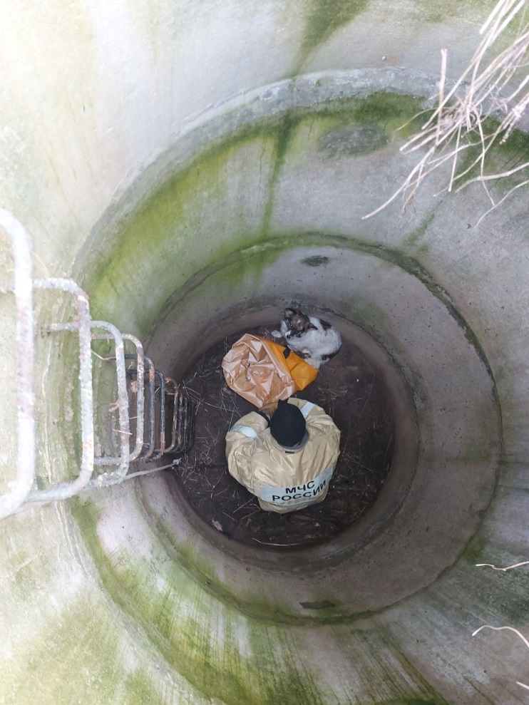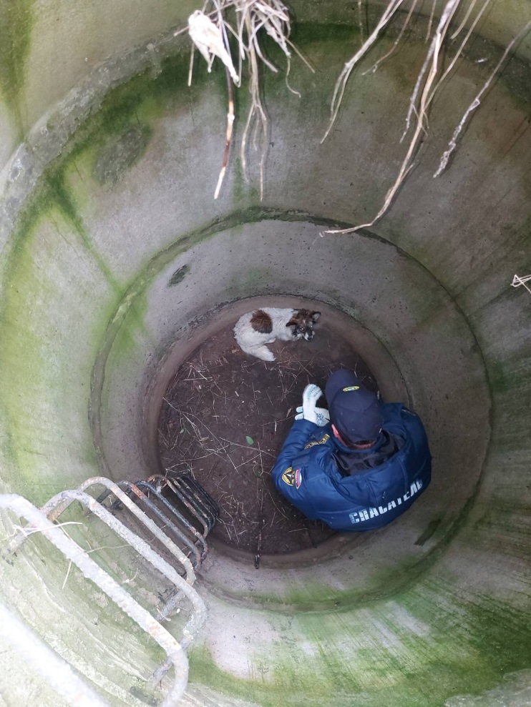
https://www.go31.ru/news/3099662/pod-belgorodom-spasli-provalivsuusa-v-kolodec-sobaku

За майские праздники на белгородских дорогах погибли 6 человек
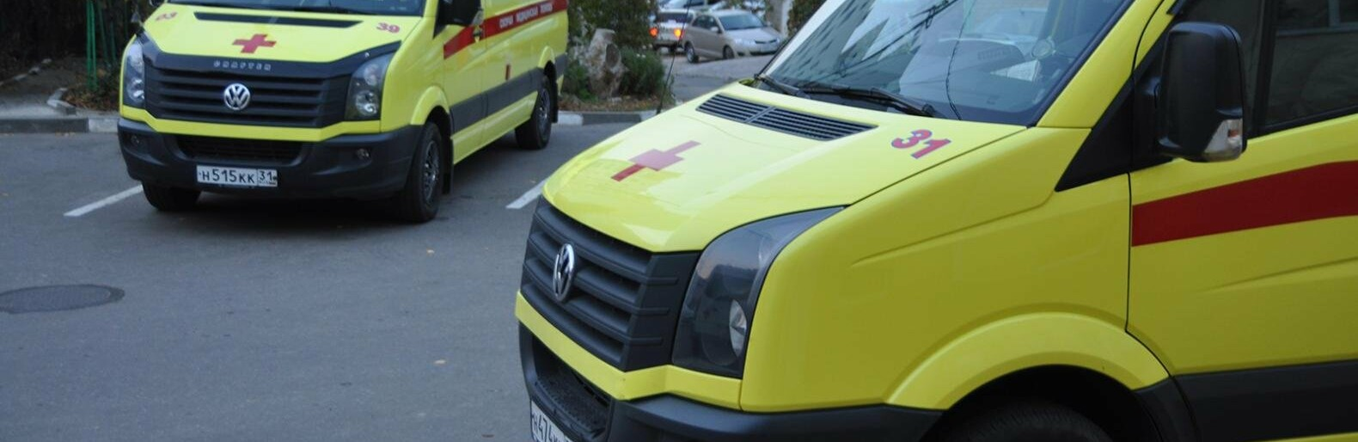
16:56, 11 мая
происшествия
Происшествия

Go31.ru
На дорогах Белгородской области в дни майских праздников произошло 20 ДТП, в которых 6 человек погибли и 22 получили ранения. Две аварии произошли по вине пьяных водителей.
Как сообщили в Госавтоинспекции, основными видами ДТП стали столкновения – 9 таких происшествий. Также зарегистрировано 5 съездов и столько же наездов на пешеходов.
Чаще всего аварии происходили из-за несоблюдений скоростного режима водителями машин, безопасной дистанции, нарушений правил проезда перекрёстков и выездов на полосу встречного движения.
С участием детей зарегистрировано 3 ДТП: один ребёнок погиб и ещё трое пострадали.
https://www.go31.ru/news/3099620/za-majskie-prazdniki-na-belgorodskih-dorogah-pogibli-6-celovek

Белгородец пробил лобовое стекло головой в ДТП и погиб
12:05, 11 мая
дтп
Происшествия

Go31.ru
Трагичная авария произошла накануне вечером в Белгороде.
Как сообщили в Госавтоинспекции, примерно в половине десятого вечера около дома № 47на улице Молодёжной 23-летний водитель ВАЗа сбил 52-летнего мужчину. пересекавшего проезжую часть вне пешеходного перехода.
От удара мужчина пробил лобовое стекло головой и скончался на месте.
https://www.go31.ru/news/3099166/belgorodec-probil-lobovoe-steklo-golovoj-v-dtp-i-pogib
belgorod.monavista.ru

В Белгородской районе из колодца достали собаку
БЕЛГОРОД

Сотрудники МЧС спасли провалившуюся в колодец собаку в селе Ближняя Игуменка, сообщили в ГУ МЧС России по Белгородской области.
Житель села позвонил и объяснил диспетчеру, что во время прогулки с детьми услышал жалобный лай. В техническом колодце он обнаружил упавшую собаку. Выбраться из...
Читать полную новость в источнике: belgorodtv.ru
https://belgorod.monavista.ru/news/4169658/
oskol.city

В СНТ «Приозерье» сгорел сарай
По информации ГУ МЧС России по Белгородской области СЕГОДНЯ, 10:42 ПРОИСШЕСТВИЯ

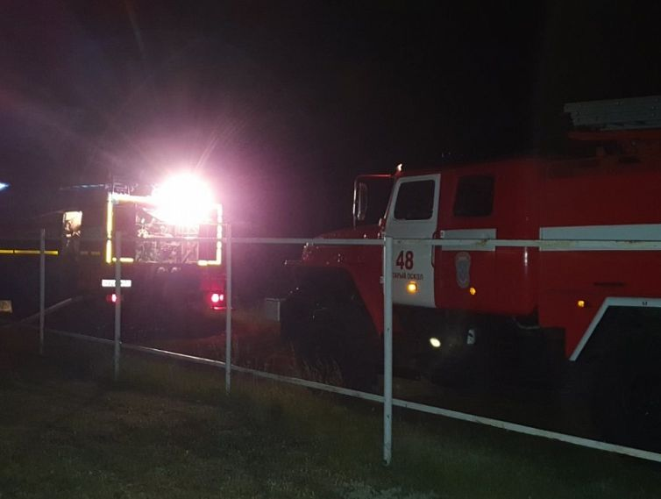
Фото:31.mchs.gov.ru
Сообщение о пожаре поступило на телефон Единой дежурно-диспетчерской службы 10 мая в 21.39. Огонь вспыхнул в одной из хозяйственных построек на улице 20-я.
На место ЧП отправились дежурные караулы пожарно-спасательных частей № 6 и № 48. В 22:04 они локализовали пожара, в 22:17 ликвидировали открытое горение, а в 22:36 пожар полностью был потушен.
ГУ МЧС России по Белгородской области напоминает: будьте внимательны и осторожны при обращении с огнем, соблюдайте все правила пожарной безопасности и требования при эксплуатации электроприборов. Берегите свое жилье и жизнь от огня!
В случае происшествия звоните в Единую дежурно-диспетчерскую службу по телефону «101» или «112». Звонки принимаются круглосуточно и бесплатно.
https://oskol.city/news/incidents/76842/

znamya31.ru

Спасатели вызволили собаку из колодца в Ближней Игуменке Белгородского района
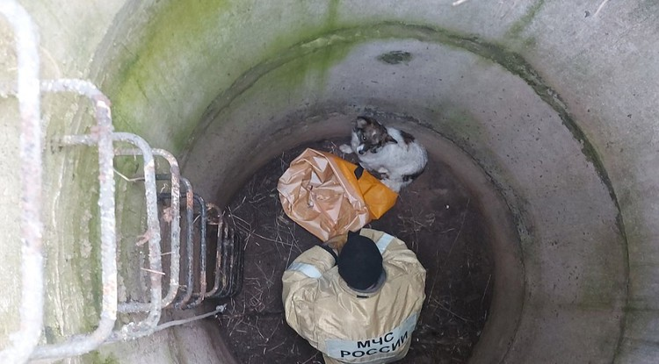Фото: Пресс-служба МЧС по Белгородской области
Житель села во время прогулки с детьми услышал жалобный лай.
Тематика
Происшествия
Категория
Новость
Район
Белгородский
Житель села Ближняя Игуменка Белгородского района обратился к спасателям, рассказал, что во время прогулки с детьми услышал жалобный лай, доносившийся из технического колодца. Подойдя к колодцу, белгородец заметил, что собака провалилась на глубину порядка трёх метров. Самостоятельно вызволить животное мужчина не смог.
«Спасатели прибыли на место происшествия, спустились вниз. Собака не шла в руки, поэтому её поместили в сумку и подняли на поверхность», — рассказали в пресс-службе МЧС Белгородской области.
Собака, оказавшись на свободе, убежала в сторону частного сектора. Белгородцы смогут обратиться за помощью по номерам 101 и 112.
https://znamya31.ru/proisshestviya/16905.html

Спасатели предупредили белгородцев о дождях и ветре
Фото: pixabay.com
Непогода ожидается 12 мая.
Тематика
Происшествия
Категория
Новость
Синоптики прогнозируют 12 мая облачную с прояснениями погоду в Белгородской области. Ночью местами возможен небольшой дождь.
«Днём возможны кратковременные грозы, дожди», — предупредили в пресс-службе МЧС по Белгородской области.
Ветер восточной четверти будет двигаться со скоростью от 8 до 13 метров в секунду. Местами порывы будут достигать 15–17 метров в секунду. Ночью в регионе ожидается от 4 до 9 градусов выше нуля, днём – 12–17 градусов выше нуля.
https://znamya31.ru/news/16899.html

Пешеход погиб под колёсами ВАЗа в Белгороде
Фото: pixabay
52-летний мужчина скончался на месте происшествия.
Тематика
Происшествия
Категория
Новость
23-летний водитель за рулём ВАЗа ехал 10 мая около 21:25 по улице Молодёжная в Белгороде. В районе 47 дома он сбил пешехода.
«52-летний мужчина переходил дорогу вне пешеходного перехода, в зоне видимости водителя», — рассказали в пресс-службе УМВД по Белгородской области.
Пешеход скончался на месте происшествия. 10 мая в Белгородской области произошла одна авария, в результате которой погиб один человек.
https://znamya31.ru/proisshestviya/16890.html

vremya31.ru

Тепло придёт в Белгородскую область в конце недели
Фото: Фёдор Кущенко
В воскресенье будет солнечно и +25°С.
Дождливая погода, установившаяся в Белгородской области в последние несколько дней, сменится солнцем и теплом в только в конце текущей недели.
По данным Гидрометцентра дожди останутся на юге Европейской части России ещё несколько дней. Под влиянием циклона с центром над юго-востоком Европейской территории страны самым дождливым днём станет среда 12 мая. Днём столбик термометра покажет +12, будет ветрено.
В пятницу и субботу к осадкам прибавятся грозы, но температура воздуха будет значительно выше — +22–24°С. Воскресенье 16 мая станет самым благоприятным для прогулок — ветер стихнет, будет сухо и солнечно, воздух в регионе прогреется до +25°С.
https://vremya31.ru/obshestvo/ekologiya/9094.html

prostor31.ru

Губкинские спасатели ввели особый противопожарный режим на территории округа
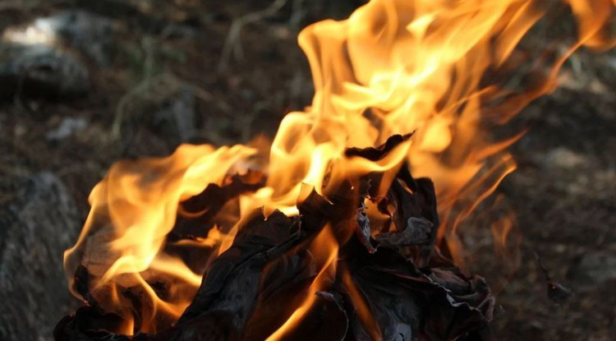Фото: pixabay.com
Он будет действовать до 23 мая.
Тематика
Безопасность
Категория
Новость
Городской округ
Губкинский
Губкинские спасатели сообщили о введении особого противопожарного режима на территории округа. Сделано это в целях обеспечения безопасности в лесах.
По информации Управления по делам ГО и ЧС Губкинского городского округа, в соответствии с постановлением правительства Белгородской области, особый противопожарный режим будет действовать до 23 мая. На этот период ограничивается пребывание людей в лесном фонде и на земельных участках, на которых расположены лесные насаждения, а также въезд в них транспортных средств, проведение культурно-массовых и спортивных мероприятий, разведение костров, проведение лесосечных работ и работ, связанных с применением открытого огня, машин и механизмов. Жителей просят отнестись с пониманием и соблюдать правила безопасности.
Сообщить о нарушении режима можно по телефону горячей линии: 8 (800) 100–94–00 или областного диспетчерского пункта: 8 (4722) 33–66–97, 8 (910) 324–19–40. В случае возгорания необходимо немедленно позвонить спасателям по номерам 101 или 112.
https://prostor31.ru/vse-publikacii/10051.html
gazeta-zarya31.ru

Водитель легкового автомобиля спровоцировал ДТП в Алексеевке
Фото: Пресс-служба полиции Алексеевского горокруга
Авария произошла на нерегулируемом перекрёстке в районе бывшего сахарного завода в начале мая.
Тематика
Происшествия
Категория
Новость
Городской округ
Алексеевский
Водитель легкового автомобиля Suzuki спровоцировал ДТП на выезде из Алексеевки. Пресс-служба полиции сообщила, авария произошла на 168 км федеральной автомобильной дороги Белгород – М-4 «Дон» Москва – Воронеж – Ростов-на-Дону – Краснодар – Новороссийск.
Сотрудники Госавтоинспекции установили, 48-летний водитель, двигаясь со стороны Алексеевки в направлении Вейделевки, не уступил ехавшему по главной дороге автомобилю Mazda. В результате столкновения двое несовершеннолетних пассажиров и женщина-водитель получили телесные повреждения.
К счастью, в этот раз обошлось без серьёзных травм. После оказания медицинской помощи пострадавшие были отпущены.
https://gazeta-zarya31.ru/4690.html

